Årsmötesprotokoll Psykiatrifonden 2018-04-12

Lokal: MIND:s lokaler, Wollmar Yxkullsgatan 14, Stockholm
Närvarande: Martin Schalling, Anki Sandberg, Tatja Hirvikoski, Stefan Einhorn, Lena Flyckt, Maria H Larsson, Carina Schmidt och Arvid Lagercrantz.
Dagordning
- Mötets öppnande. Ordförande förklarade mötet öppet och hälsade deltagarna välkomna.
- Val av sekreterare. Anki Sandberg utsågs till sekreterare.
- Styrelsens förvaltningsberättelse. Ordförande föredrog resultatet och konstaterade att utvecklingen är fortsatt positiv.
- Revisorernas berättelse. Ordförande föredrog, inga anmärkningar.
- Val av revisor och vid behov revisorssuppleanter för det kommande året. Beslutades att fortsätta att anlita förtaget PWC som revisorer.
- Övriga redovisningar som skall presenteras för Svensk Insamlingskontroll enligt anvisningar. Ordförande redovisade dessa och de godkändes av årsmötet.
- Beslut om årsavgifter. Beslutades att ha samma årsavgifter som föregående år.
- Val av styrelseledamöter. Omval Tatja Hirvikoski (2 år), Lena Flyckt (2 år), Stefan Einhorn (1 år). Valen genomfördes i enskild ordning. Styrelsen ges mandat att utse ytterligare två ledamöter under det kommande året. Dessa ska motsvara den kravprofil vi tidigare fastställt.
- Övriga frågor. Inga övriga frågor var aktuella.
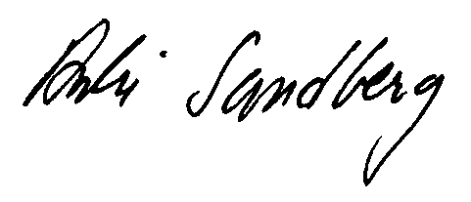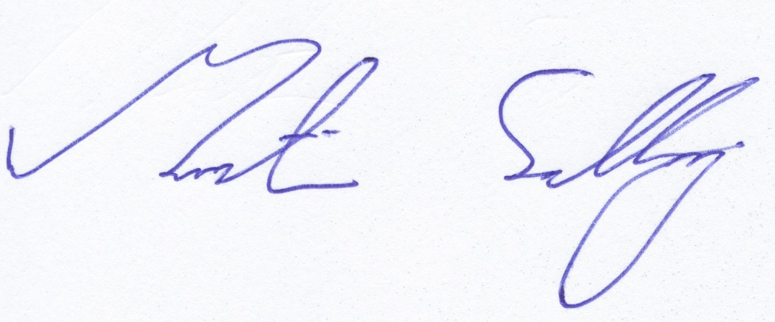
Anki Sandberg Martin Schalling
Mötessekreterare Ordförande

